Każdy użytkownik systemu UONET+ musi utworzyć w systemie swoje konto. Rodzic może założyć konto tylko jeżeli adres e-mail zostanie uprzednio potwierdzony odpowiednim oświadczeniem u wychowawcy klasy.
Konto zakładamy na stronie dziennika:
https://uonetplus.vulcan.net.pl/powiatbelchatowski
Aby utworzyć konto do systemu UONET+ należy:
- Uruchomić witrynę i na wyświetlonej stronie głównej kliknąć przycisk zaloguj się:
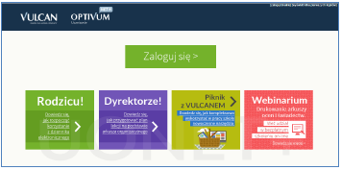
- kliknąć odnośnik załóż konto
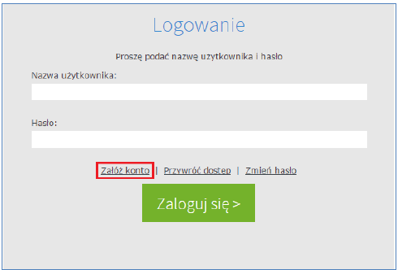
- W oknie tworzenia konta podać adres e-mail przekazany wychowawcy na oświadczeniu, oraz zaznaczyć opcję nie jestem robotem. Następnie należy wykonać polecone przez system czynności, oraz kliknąć zweryfikuj.
- Zapoznać się z treścią komunikatu wyświetlanego na stronie podsumowanie relacji.
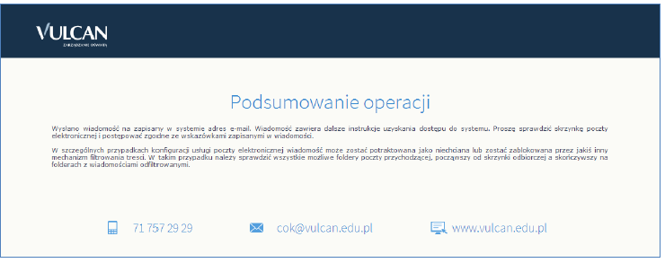
- Odebrać wiadomość, przeczytać ją i kliknąć odsyłacz do strony, na której możliwe będzie wprowadzenie hasła dostępu.
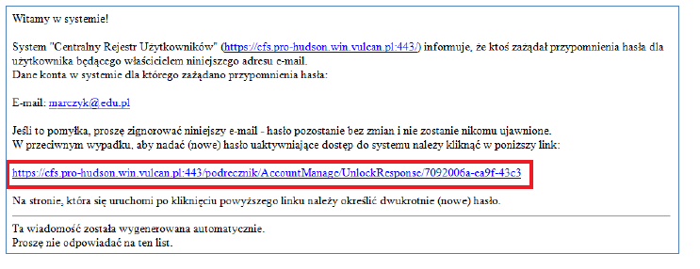
- W oknie aktywacja konta należy wprowadzić hasło w polach Nowe hasło i Powtórz nowe hasło. Zaznaczyć opcję nie jestem robotem i kliknąć przycisk Ustaw nowe hasło.
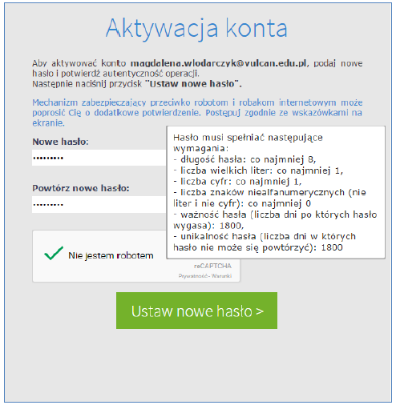
- Wyświetli się strona Podsumowanie operacji zawierająca informację, że hasło zostało zmienione.
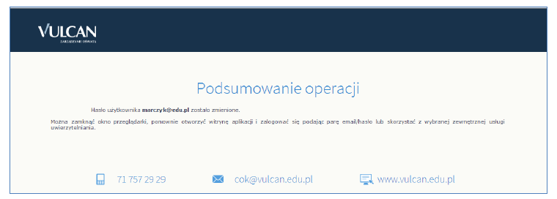
- Zamknąć okno przeglądarki
Po utworzeniu hasła dostępu należy ponownie uruchomić witrynę i zalogować się.
Zalogowanie będzie możliwe dopiero wtedy, gdy wychowawca wprowadzi dane konta do systemu.
Należy pamiętać, że zgodnie z polityką bezpieczeństwa informacji hasło musi spełniać określone reguły i musi być zmieniane przynajmniej raz na 30 dni o czym będzie przypominać system. Konto przyznane rodzicom jest przeznaczone tylko dla nich i informacje w nim wyświetlane powinny być przez rodziców chronione przed niepowołanym dostępem.
Życzymy przyjaznej pracy z dziennikiem elektronicznym. Mamy nadzieję, że wprowadzenie dziennika pozytywnie wpłynie na współpracę z Państwem.
